Чем отличается ТБО от ТКО
В чем разница между понятиями «твердые бытовые отходы» и «твердые коммунальные отходы», и как правильно их нужно называть? Эта путаница возникла не так давно — после принятых властями изменений в ФЗ № 89 «Об отходах производства и потребления», где впервые было четко прописано само понятие ТКО, а работы по их хранению и ликвидации вошли в список коммунальных услуг.
Данные изменения действуют с января 2016 года, но до сих пор далеко не все граждане успели понять разницу между твердыми бытовыми и твердыми коммунальными отходами. Поэтому стоит отдельно рассказать о том, чем же отличаются ТКО и ТБО.
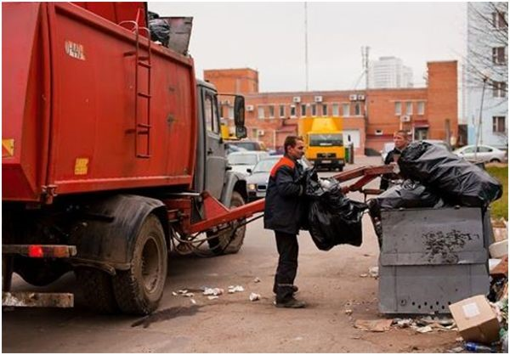
Какие виды мусора входят в ТБО?
Основная часть мусора любого современного города, станицы, поселка – это и есть ТБО, то есть, тот мусор, который образуется ежедневно в любой квартире.
Такие отходы состоят из различных биологических (пищевые и растительные остатки, кости) и синтетических (пластик, стекло, целлюлоза, металлы, текстиль и т.п.) компонентов, непригодных для дальнейшего использования. Исходя из состава, их можно разделить на два вида:
1. Биологические (которые еще именуют отбросами).
2. Не биологические (обычный бытовой мусор).
Какие отходы считаются «твердыми коммунальными»
Само понятие твердых коммунальных отходов впервые было установлено Федеральным законом от 29.12.2014 г. № 458-ФЗ. Исходя из этого документа, ТКО – это собственно тот мусор, который формируется и накапливается в жилых помещениях в ходе деятельности человека, а также потребтовары, потерявшие со временем свои полезные свойства.
К тем же (коммунальным) отходам законодатели отнесли и отходы юрлиц и индивидуальных предпринимателей, схожие по компонентному составу с обычным бытовым мусором.
Получается, что главным признаком, по которому отходы могут быть отнесены к коммунальным, является их формирование в ходе повседневной жизни человека или в результате деятельности организаций либо предприятий, чья работа не связана напрямую с производством товаров, выполнением работ и услуг.
ТБО или ТКО: как правильно и в чем отличие
С момента принятия вышеуказанного закона в российском правовом поле существует лишь одно правильное наименование бытового мусора – твердые коммунальные отходы. А выражение «твердые бытовые отходы» перешло в статус разговорного, и отныне не употребляется в официальных документах и отчетах.
Изначально ТКО – это более широкое понятие, чем ТБО, поскольку включает в себя не только тот мусор, который ежедневно выносят из дома обычные граждане, но и подобные отходы организаций (например, офисный мусор).
Как мы видим, ТБО и ТКО – суть одно и то же, и рядовому гражданину не так уж и важно, какие между этими терминами существуют отличия. Конкретная разница важна скорее для тех предприятий или организаций, которые занимаются сбором и ликвидацией бытового мусора – так как использование разговорного обозначения совершенно исключено в официальных документах и отчетах.
Законодательное определение статуса ТКО обусловлено необходимостью установления более понятных для граждан отношений, касающихся сбора и утилизации мусора. Если до вступления в силу Федерального закона № 458-ФЗ оплата за сбор и вывоз бытового мусора зависела от статуса помещения (нежилое или жилое), а также его площади, то сейчас тариф будет привязан к статусу потребителя (физ. лицо или юридическое лицо/индивидуальный предприниматель) и установленным нормативам накопления ТКО. Эти нормы различаются для отдельных видов потребителей (жителей многоквартирных, индивидуальных жилых домов – и владельцев офисов и предприятий).
Итак, привычное для каждого человека понятие «твердые бытовые отходы» было законодательно изменено на «твердые коммунальные отходы». Надеемся, что это нововведение будет способствовать улучшению состояния экологии в России — теперь твердые бытовые отходы выделены в особую группу, а правила обращения с ними строго регламентированы на уровне закона.

